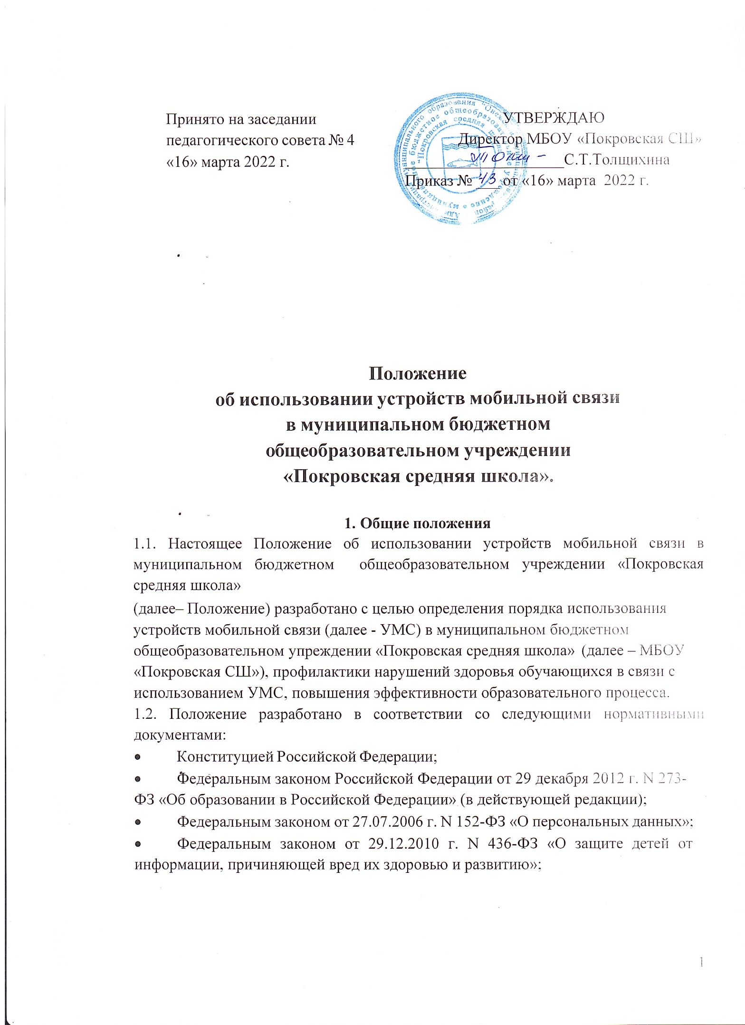

- Федеральным законом от 24.07.1998 г. N 124-ФЗ «Об основных гарантиях прав ребёнка в Российской Федерации»;
- иными нормативными правовыми документами, действующими на территории Российской Федерации;
- Методическими рекомендациями от 14.08.2019 г. № 01 – 230 / 13 - 01 «Об использовании устройств мобильной связи в общеобразовательных организациях», утверждёнными руководителями Федеральной службы по надзору в сфере образования и науки.
- Уставом и правилами внутреннего распорядка МБОУ «Покровская СШ»
  - Соблюдение Положения содействует повышению качества и эффективности получаемых образовательных услуг, способствует созданию психологически комфортных условий образовательного процесса, обеспечивает защиту школьного пространства от попыток пропаганды насилия, жестокости, порнографии и другой информации, причиняющей вред их здоровью и развитию.
  - Положение разработано в целях уменьшения вредного воздействия на обучающихся радиочастотного и электромагнитного излучения от УМС, повышения уровня дисциплины (Приложение 1).
  - Участники образовательного процесса имеют право пользования средствами мобильной связи на территории МБОУ «Покровская СШ» в случаях, изложенных в данном Положении.
  - Мобильный телефон является личной собственностью обучающегося.
  - В каждом учебном кабинете МБОУ «Покровская СШ» на стенде для документации или на другом видном месте должен находиться знак (на листе формата А4), запрещающий использование мобильных телефонов.

- Основные понятия

Участники образовательных отношений – обучающиеся, родители (законные представители) несовершеннолетних обучающихся, педагогические работники и их представители, организации, осуществляющие образовательную деятельность.
Педагогический работник– физическое лицо, которое состоит в трудовых, служебных отношениях с организацией, осуществляющей образовательную деятельность, и выполняет обязанности по обучению, воспитанию обучающихся и (или) организации образовательной деятельности.
Пользователь- участник образовательного процесса, пользующийся УМС.
Устройство мобильной связи (УМС) - средство коммуникации и составляющая имиджа современного человека: смартфоны, планшеты, КПК (карманный персональный компьютер), смарт-часы, электронные книги, которые обладают небольшими размерами и обладают максимальной мобильностью.

Смарт-часы - компьютеризированные наручные часы с расширенной функциональностью (кроме стандартного слежения за временем), часто сравнимой с коммуникаторами.
Пропаганда культа насилия и жестокости посредством телефона – демонстрация и распространение окружающим видео-или фото-сюжетов соответствующего содержания в нарушение норм действующего законодательства, в том числе постановочных.
Сознательное нанесение вреда имиджу школы - съемка в стенах школы режиссированных (постановочных) сцен насилия, вандализма с целью дальнейшей демонстрации сюжетов окружающим.

- Условия применения УМС

  - Использование УМС даёт возможность:
- контролировать местонахождение ребёнка (обучающегося), его самочувствие;
- осуществлять обмен различными видами информации.
  - Не допускается пользование УМС во время образовательного процесса (урочной и внеурочной деятельности) в МБОУ «Покровская СШ».
  - На период образовательного процесса (урочная и внеурочная деятельность) в МБОУ «Покровская СШ» пользователь должен отключить УМС, либо отключить звуковой сигнал УМС поставив его в режим «Без звука» (в том числе с исключением использования режима вибрации из-за возникновения фантомных вибраций).
  - УМС, в том числе в выключенном состоянии, во время образовательного процесса в МБОУ «Покровская СШ» не должны находиться на партах в классах и обеденных столах в столовой.
  - Пользование УМС обучающимися МБОУ «Покровская СШ» разрешается в перерывах между уроками по прямому назначению (для звонка, смс – сообщения).
  - Ответственность за сохранность УМС лежит только на его пользователе (родителях, законных представителях).
Все случаи хищения УМС рассматриваются в установленном законом порядке и преследуются в соответствии с законодательством РФ.
  - Обучающиеся могут использовать на уроке планшеты или электронные книги в рамках учебной программы только с разрешения учителя и с учетом норм, установленных санитарными правилами СП 2.4. 3648 - 20 «Санитарно- эпидемиологические требования к организациям воспитания и обучения, отдыха и оздоровления детей и молодёжи».
  - Обучающихся, нуждающиеся в пользовании УМС по состоянию здоровья (мониторинг сахара крови при сахарном диабете 1 типа и др.), разрешается пользоваться УМС во время образовательного процесса.

  - Педагогическим работникам также запрещено пользоваться УМС во время учебных занятий (за исключением экстренных случаев). Во внеурочное же время они обязаны максимально ограничивать себя в пользовании телефоном в присутствии обучающихся. Учителя во время урока имеют право пользоваться лишь одной функцией телефона – часами.
  - Всем участникам образовательных отношений необходимо пользоваться Памяткой для обучающихся, родителей и педагогических работников по профилактике неблагоприятных для здоровья и обучения детей эффектов от воздействия УМС (Приложение 2).

- Права пользователя УМС

4.1. Вне уроков и иного образовательного процесса пользователь имеет право применять УМС в здании Школы как современное средство коммуникации:
- осуществлять и принимать звонки;
- получать и отправлять SMS и MMS – сообщения;
- обмениваться информацией;
- прослушивать аудиозаписи (с использованием наушников);
- просматривать видеосюжеты (с использованием наушников;
- проводить открытую фото- и видеосъемку лиц, находящихся в МБОУ «Покровская СШ», только с их согласия.

- Обязанности пользователя УМС

  - Пользователь обязан помнить о том, что использование УМС во время образовательного процесса является нарушением конституционного принципа о том, что «осуществление прав и свобод гражданина не должно нарушать права и свободы других лиц» (п. 3 ст. 17 Конституции РФ), следовательно, реализация их права на получение информации (п. 4 ст. 29 Конституции РФ) является нарушением права других обучающихся на получение образования (п. 1 ст. 43 Конституции РФ).
  - Пользователь обязан помнить о том, что использование УМС для сбора, хранения, использования и распространения информации о частной жизни лица без его согласия не допускается (п. 1 ст. 24 Конституции РФ).
  - В целях обеспечения сохранности средств мобильной связи пользователь обязан не оставлять их без присмотра, в том числе в карманах верхней одежды, в раздевалках спортзалов, в кабинетах.
  - Пользователь, при использовании УМС, обязан соблюдать следующие этические нормы:
- не использовать в качестве звонка мелодии и звуки, которые могут оскорбить или встревожить окружающих;

- разговаривать с собеседником нужно максимально тихим голосом;
- при разговоре соблюдать правила общения; не следует вести приватные разговоры с использованием УМС в присутствии других людей;
- недопустимо использование чужих средств мобильной связи и сообщение их номеров третьим лицам без разрешения на то владельца.

- Пользователям УМС запрещается

  - Использовать УМС во время образовательного процесса в любом режиме за исключением случаев, указанных в п.3.5, 3.7, 3.8.
  - Использовать УМС как фото- (видео) камеру на уроках, нарушая тем самым права участников образовательного процесса на неприкосновенность частной жизни.
  - Прослушивать радио и музыку без наушников в помещении МБОУ «Покровская СШ»
  - Демонстрировать фотографии и снимки, видеозаписи, оскорбляющие достоинство человека, пропагандировать жестокость и насилие посредством УМС, сознательно наносить вред имиджу школы.
  - Обучающимся строго запрещено вешать УМС на шею, хранить его в карманах одежды, а также подключать УМС к электрическим сетям МБОУ «Покровская СШ» для зарядки.

- Ответственность за нарушение положения
  - За нарушение настоящего Положения для обучающихся в соответствии с п.п.4
- 7 ст.43 Закона РФ «Об образовании в Российской Федерации» предусматривается следующая дисциплинарная ответственность:
    - В случае отказа пользователя выполнять условия пользования УМС, обозначенными в данном Положении, педагогический работник делает запись о замечании на странице электронного дневника обучающегося и вызывает его после окончания уроков для беседы с классным руководителем, который ставит в известность родителей (законного представителя) о нарушении данного Положения.
    - За неоднократное нарушение, оформленное докладной на имя директора, проводится разъяснительная беседа с обучающимся в присутствии родителей (законных представителей).
    - При повторных фактах нарушения обучающемуся (с предоставлением объяснительной записки) объявляется замечание.
    - В случаях систематических нарушений настоящего Положения со стороны обучающегося вопрос рассматривается Советом профилактики МБОУ «Покровская СШ».
    - Меры дисциплинарного взыскания (замечание, выговор, отчисление) не применяются к обучающимся по образовательным программам начального общего

образования, а также к обучающимся с ограниченными возможностями здоровья (с задержкой психического развития и различными формами умственной отсталости).
    - Не допускается применение мер дисциплинарного взыскания к обучающимся во время болезни, каникул.
  - Сотрудник МБОУ «Покровская СШ», нарушивший настоящее Положение, привлекается к дисциплинарной ответственности в соответствии с нормами трудового законодательства.
  - Все спорные вопросы между участниками образовательных отношений в отношении соблюдения Положения разрешаются путём переговоров с участием директора, администрации МБОУ «Покровская СШ» и Комиссии по урегулированию споров между участниками образовательных отношений.

- Заключительные положения

  - Родителям (законным представителям) не рекомендуется звонить детям (обучающимся) во время образовательного процесса без особой необходимости. В случае возникновения необходимости, экстренной ситуации необходимо звонить по телефону 8(81839) 3 – 05 -36.
  - Настоящее Положение утверждается директором МБОУ «Покровская СШ» в порядке, установленном действующим законодательством и Уставом МБОУ «Покровская СШ»
  - Изменения и дополнения настоящего Положения с момента их утверждения являются неотъемлемой частью настоящего Положения.

Приложение 1.

Результаты исследований, показавших отрицательные последствия использования устройств мобильной связи на здоровье детей

Исследователи | Отрицательные эффекты
Burnett and Lee, 2005 | Использование навигационной системы смартфона  ухудшает построение когнитивной пространственной карты
Day J J et al., 2007 | Формирование психологической зависимости
Ophir et al., 2009 | Работают хуже в парадигме переключения задач из-за  ограниченной способности отфильтровывать помехи
Черненков Ю.В. и др., 2009  Pagani L.S., et al., 2010 Nathanson A.l. et al., 2014 | Гиперактивность, повышенная раздражительность,  снижение умственной работоспособности, долговременной памяти, расстройства сна, нарушения коммуникативных

Moreira, G.A. et al., 2017  Григорьев Ю.Г. и др.,2017 | способностей, склонность к депрессивным состояниям.
Panda N. et al., 2010 | Нарушение фонематического восприятия
Sparrow et al., 2011 | Запоминают не саму информацию, а место, где эта  информация может быть доступна
Lu M et al., 2012  L. Hardell et al., 2013 | Риски доброкачественных и злокачественных опухолей  головного мозга, слухового нерва
Ralph et al., 2013 | Более высокие уровни ежедневных сбоев внимания
Thornton et al., 2014 | «Простое присутствие» сотового телефона может привести к снижению внимания и ухудшению выполнения задач, особенно для задач с высокими когнитивными  требованиями.
Lepp et al., 2014 | Положительная корреляция между использованием  смартфона и беспокойством
Owens, J.A. et al., 2014 | Задержка начала сна, сокращение ночного сна, прерывистый  сон, дневная сонливость
Stothart. et al., 2015 | При выполнении задачи, требующей внимания, уведомления по мобильному телефону вызывают сбои в производительности, сходные по величине с активным  использованием телефона.
Barr. et al., 2015 | Большее использование смартфона коррелирует с более  интуитивным и менее аналитическим мышлением.
Moisala et al., 2016 Lepp A et al., 2015 Beland L.P., et al., 2015 | При наличии раздражителей, отвлекающих внимание во время задачи постоянного внимания, «многозадачники» работают хуже и больше активности в правой  префронтальной коре, отмечается снижение успеваемости.
Cain et al., 2016 | Связано с более низкой производительностью рабочей памяти и более низкими результатами стандартизированных  тестов.

Приложение 2

Памятка для обучающихся, родителей и педагогических работников по профилактике неблагоприятных для здоровья
и обучения детей эффектов от воздействия устройств мобильной связи

- Исключение ношения устройств мобильной связи на шее, поясе, в карманах одежды с целью снижения негативного влияния на здоровье.
- Максимальное сокращение времени контакта с устройствами мобильной связи.
- Максимальное удаление устройств мобильной связи от головы в момент соединения и разговора (с использованием громкой связи и гарнитуры).
- Максимальное ограничение звонков с устройств мобильной связи в условиях неустойчивого приема сигнала сотовой связи (автобус, метро, поезд, автомобиль).
- Размещение устройств мобильной связи на ночь на расстоянии более 2 метров от головы.

